**Выступление кафедры гуманитарных наук**

**на празднике «Мудрая сова»**

**На фоне слов звучит музыка.**

Россия… Родина… Отечество… Это край, где мы родились, где мы живём. Это наш дом, это всё то, что нас окружает. Россия… Какое красивое слово! И роса, и сила, и синие просторы… Отечеством мы зовём Россию потому, что вней жили испокон веков отцы и деды наши. Родиной мы зовём её потому, что в ней мы родились, и всё в ней для нас родное.

**Русский народный танец.**

«…Россия… Какое красивое слово! И роса, и сила, и синее что-то…» Эти строки написал о России много лет тому назад замечательный русский поэт Сергей Есенин. Родине посвящены стихи русских поэтов, которые вы сейчас услышите.

**Сергей Васильев.**

Россия…

Как из песни слово.

Берёзок юная листва,

Кругом леса, поля и реки,

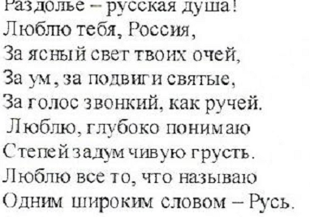

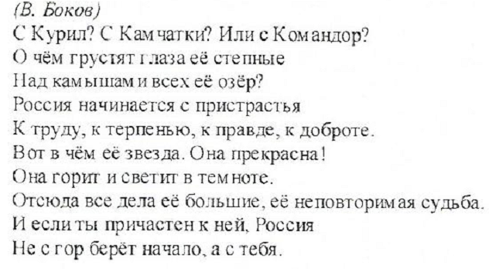

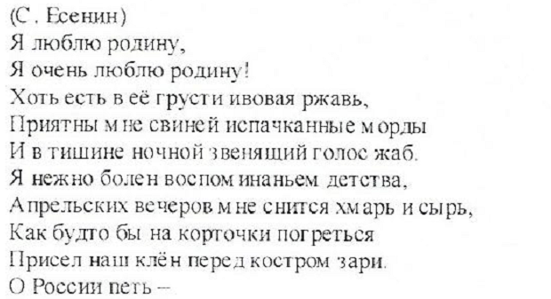

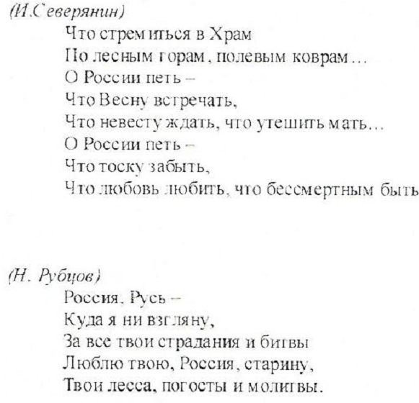

**Учителя**: Издавна на Руси любил народ один жанр устного народного творчества – это загадки. Отгадаете загадки, узнаете ключевое слово.

(Можно на каждую отгадку выносить первую букву – получится РОССИЯ или сделать слайды)

1. Семицветное коромысло над рекой повисло (радуга)
2. Белая вата плывёт по небу куда-то (облако)
3. С востока восходит на запад уходит (солнце)
4. Иглы длинные, как у ежа, а сама высока и хороша (сосна)
5. Если сложить И + Рис, расцветёт цветок, но чтобы название произнести, сделай ударной первой И (ирис)
6. «Оно соку спелого полно. Так свежо и так душисто. Так румяно – золотисто, будто мёдом налилось! Видны семечки насквозь… (яблоко)

- Ребята, какое ключевое слово у нас получилось? Россия – это наша с вами Родина. Как пишет в толковом словаре Ожегов «Родина – это Отечество, родная сторона».

**Звучит современная музыка.**

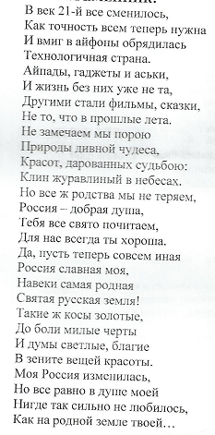

**Звучит русская народная песня. Мы все в конце выходим – русский поклон в пояс.**